В САДУ.
Осенью Света с мамой собирали урожай в своем саду.
Света собирала смородину.
Мама собирала сливы.
Света набрала полную миску ягоды и поставила ее на скамейку.
К скамейке подошел поросенок и съел все ягоды.
Вот какой озорник!

НАЙДИ ОТВЕТ и СОЕДИНИ

Когда света с мамой собирали урожай? | ПОРОСЕНОК
Кто собирал сливы? | СВЕТА
Кто собирал смородину? | МАМА
Кто съел все ягоды? | ОСЕНЬЮ
Запиши ответы :
СВЕТА С МАМОЙ СОБИРАЛИ УРОЖАЙ ___________
_________ СОБИРАЛА СЛИВЫ.
_________ СОБИРАЛА СМОРОДИНУ.
______________ СЪЕЛ ВСЕ ЯГОДЫ.

Русский язык 15.10.2020
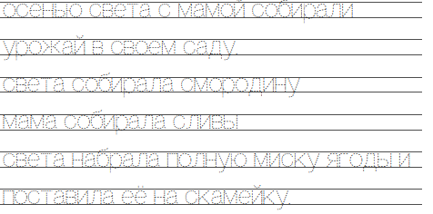

Индивидуальное\групповое занятие с тьютором 15.10.2020
